NOMBRE:……………………………………………………………………………
PARALELO:…………………………… FECHA:…………………………………………..
El examen consta de 5 preguntas teóricas, y tres problemas de desarrollo. Las preguntas teóricas deben ser contestadas de manera clara, y concreta.
- Cuál es la diferencia entre el momento de una fuerza, y el momento de un par? (tres puntos)

- El momento de un par es un vector libre?(un punto)
- Escriba un criterio para establecer elementos de fuerza cero en una armadura. Lo puede hacer también gráficamente. (2 puntos)

- Defina lo que son pares equivalentes(tres puntos)

- Que significa equilibrio estático? ( tres puntos)

- Explique e procedimiento para determinar el momento con respecto a un eje especifico (cuatro puntos)

PROBLEMAS DE DESARROLLO
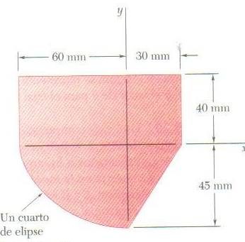
1.- Localice el centroide de la figura (10 puntos)

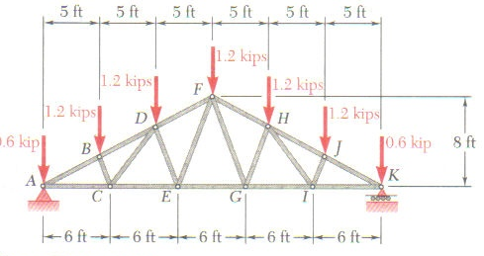
2. Una armadura Fink para techo se carga en la forma mostrada en la figura. Determine la fuerza en los elementos BD, CD y CE.

- Diagrama de cuerpo libre dos puntos
- Planteamiento de las ecuaciones, y determinación de reacciones ocho puntos
- Determinación de los elementos solicitados diez puntos

3.- Una viga de nivel AB soporta tres cargas concentradas y descansa sobre el suelo y encima de una roca grande. El suelo ejerce una carga distribuida hacia arriba y la roca ejerce una carga concentrada R_{B}, como se muestra en la figura. Se sabe que w_{B} = 0.4 W_{A}. Determine:
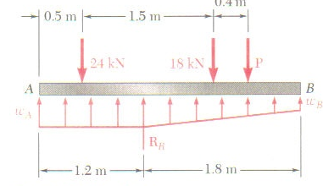
a) El valor máximo de P para el cual la viga esta en equilibrio
b) El valor correspondiente de w_{A}

- Diagrama de cuerpo libre dos puntos
- Planteamiento de ecuaciones cuatro puntos
- Determinación del valor de P cuatro puntos
- Determinación del valor de w_{A} cuatro puntos

